**SKPL**-001

SPESIFIKASI KEBUTUHAN PERANGKAT LUNAK

Sistem Pemesanan Properti

untuk:

Telkom University

Dipersiapkan oleh:

Muhammad Hanur Yoga Wijaya (1301164153)

Elsya Putri Sutomo (1301164201)

Seiba Shonia (1301164249)

Hilmi Triandi (1301164286)

Program Studi S1 Teknik Informatika – Fakultas Informatika

Universitas Telkom

Jalan Telekomunikasi Terusan Buah Batu, Bandung

Indonesia

|  |  |  |  |
| --- | --- | --- | --- |
| Program Studi S1 Teknik Informatika  -  Fakultas Informatika | Nomor Dokumen | | Halaman |
| *SKPL-001* | | 18 |
| Revisi | *<nomor revisi>* | *Tgl: 03/05/2018* |

# Daftar Perubahan

|  |  |
| --- | --- |
| Revisi | Deskripsi |
| A |  |
| B |  |
| C |  |
| D |  |
| E |  |
| F |  |
| G |  |

|  |  |  |  |  |  |  |  |  |
| --- | --- | --- | --- | --- | --- | --- | --- | --- |
| INDEX | - | A | B | C | D | E | F | G |
| TGL |  |  |  |  |  |  |  |  |
| Ditulis oleh |  |  |  |  |  |  |  |  |
| Diperiksa oleh |  |  |  |  |  |  |  |  |
| Disetujui oleh |  |  |  |  |  |  |  |  |

# Daftar Halaman Perubahan

|  |  |  |  |
| --- | --- | --- | --- |
| Halaman | Revisi | Halaman | Revisi |
|  |  |  |  |

# Daftar Isi

Daftar Perubahan 2

Daftar Halaman Perubahan 3

Daftar Isi 4

Daftar Gambar 5

Daftar Tabel 5

Daftar Lampiran 5

1. Pendahuluan 6

1.1 Tujuan Penulisan Dokumen 6

1.2 Lingkup Masalah 6

1.3 Definisi, Singkatan, dan Akronim 6

1.4 Referensi 6

1.5 Deskripsi Umum Dokumen 6

2 Deskripsi Global Perangkat Lunak 7

2.1 Perspektif Produk 7

2.2 Fungsi Produk 7

2.3 Karakteristik Pengguna 7

2.4 Batasan-Batasan 8

2.5 Asumsi dan Kebergantungan 8

3 Deskripsi Rinci Kebutuhan 8

3.1 Kebutuhan Antarmuka Eksternal 8

3.1.1 Antarmuka pengguna 8

3.1.2 Antarmuka perangkat keras 8

3.1.3 Antarmuka perangkat lunak 8

3.1.4 Antarmuka komunikasi 8

3.2 Kebutuhan Fungsional 9

3.2.1 Aliran informasi 9

3.2.2 Spesifikasi proses 12

3.3 Deskripsi Data 17

3.3.1 Kamus data 17

3.3.2 Entity Relationship Diagram 19

3.4 Deskripsi Kebutuhan Non Fungsional 20

3.5 Atribut Kualitas Perangkat Lunak 20

3.6 Batasan Perancangan 20

3.7 Matriks Keterunutan 20

Lampiran 21

Flow Map/Prosedur 21

Lampiran lain yang dianggap perlu 21

# Daftar Gambar

Gambar 1 DFD Level 0 9

Gambar 2 DFD Level 1 10

Gambar 3 DFD Level 2 Breakdown Pembayaran 11

Gambar 4 DFD Level 2 Breakdown Proses Login 11

Gambar 5 Entity Relationship Diagram 19

# Daftar Tabel

Tabel 1 Definisi Singkatan dan Akronim 6

Tabel 2 Karakteristik Pengguna 7

Tabel 3 PSPEC Proses Bahan Baku 1 12

Tabel 4 PSPEC Proses Bahan Baku 2 12

Tabel 5 PSPEC Proses Pembayaran 1 12

Tabel 6 PSPEC Proses Pembayaran 2 13

Tabel 7 PSPEC Proses Pembayaran 3 13

Tabel 8 PSPEC Proses Pembangunan 1 13

Tabel 9 PSPEC Proses Pembangunan 2 14

Tabel 10 Proses Login 1 14

Tabel 11 Proses Login 2 14

Tabel 12 PSPEC 2 Proses Pembayaran Cash 15

Tabel 13 PSPEC 2 Proses Pembayaran Kredit 15

Tabel 14 PSPEC 2 Tampilan Login 1 15

Tabel 15 PSPEC 2 Tampilan Login 2 16

Tabel 16 PSPEC 2Verifikasi Data 16

Tabel 17 PSPEC 2 Menu User Masing Masing 16

Tabel 18 Data Flow Pasok Bahan 17

Tabel 19 Data Flow Data Pesanan 17

Tabel 20 Data Flow Beli Bahan 17

Tabel 21 Data Flow Informasi Bahan Baku 17

Tabel 22 Data Flow Pembelian Property 17

Tabel 23 Data Flow Pembayaran Cash 17

Tabel 24 Data Flow Data Pelanggan 17

Tabel 25 Data Flow Detail ACC Kredit 18

Tabel 26 Data Flow Bayar Cicilan 18

Tabel 27 Data Flow Pengajuan Kredit 18

Tabel 28 Data Flow Bukti ACC Kredit 18

Tabel 29 Data Flow Kredit 18

Tabel 30 Data Flow Pembayaran Oleh Bank 18

Tabel 31 Data Flow Arsitek Merancang 18

Tabel 32 Data Flow Data Pegawai 18

Tabel 33 Data Flow Gaji 19

Tabel 34 Data Flow Bekerja 19

Tabel 35 Data Store T_Supplier 19

Tabel 36 Data Store T_Perusahaan 19

Tabel 37 Deskripsi Kebutuhan Non Fungsional 20

Tabel 38 Matriks Keterunutan 20

# Daftar Lampiran

Hanya dicantumkan dan diisi jika ada lampiran setelah badan dokumen

# 1. Pendahuluan

## Tujuan Penulisan Dokumen

Dokumen ini berisi Spesifikasi Kebutuhan Perangkat lunak (SKPL) atau Software Requirement Specification (SRS). Tujuan dari penulisan dokumen ini adalah untuk memberikan penjelasan mengenai perangkat lunak yang akan dibangun baik berupa gambaran umum maupun penjelasan yang detail. Penggunaan dari dokumen ini adalah pengembangan perangkat lunak untuk sistem pemesanan bangunan yang berbasis web.

## Lingkup Masalah

Sistem yang kami buat ini merupakan Sistem Pemesanan Properti yang merupakan sistem berbasis web dimana nantinya memproses pembelian property secara online. Hal yang dapat dapat dilakukan oleh system ini adalah :

1. Perusahaan mengupload foto properti sebagai contoh yang nantinya akan ditawarkan ke Pelanggan
2. Perusahaan memberikan rincian biaya pembangunan
3. Pelanggan dapat melihat katalog properti
4. Pelanggan dapat mengajukan desain properti
5. Pelanggan dapat melakukan pembelian properti secara online
6. Perusahaan mengirimkan data pesanan bahan baku ke supplier
7. Arsitek merancang desain properti
8. Pelanggan dapat melakukan pembayaran secara cash atau kredit
9. Pelanggan dapat menghubungi perusahaan berkaitan dengan masalah teknis pembelian properti dan cara pembayaran.

Sistem ini akan berfungsi selama 24 jam, namun pelanggan hanya bisa menghubungi perusahaan pada saat jam operasional.

## Definisi, Singkatan, dan Akronim

|  |  |  |
| --- | --- | --- |
| **No** | **Akronim/Definisi** | **Keterangan** |
| 1 | SKPL | Spsifikasi Kebutuhan Perangkat Lunak  Merupakan spesifikasi kebutuhan perangkat lunak yang akan dikembangkan |
| 2 | ERD | Entity Relationship Diagram  Merupakan diagram yang menggambarkan relasi antara entitas dan atribut dari masing-masing entitas |
| 3 | DFD | Data Flow Diagram  Merupakan diagram yang menggambarkan aliran data dan proses yang terjadi didalam system |

Tabel 1 Definisi Singkatan dan Akronim

## Referensi

Referensi yang kami gunakan merujuk pada slide perkuliahan.

## Deskripsi Umum Dokumen

Dokumen ini secara garis besar terdiri dari tiga bab dengan perincian sebagai berikut :

* Bab 1 Pendahuluan, merupakan pengantar dokumen SKPL yang berisi tujuan penulisan dokumen, lingkup masalah pengembangan perangkat lunak, juga memuat definisi serta akronim dan istilah yang digunakan dalam pengembangan sistem proses pembelian bangunan.
* Bab 2 Deskripsi Global Perangkat Lunak, mendefinisikan perspektif produk perangkat lunak serta asumsi ketergantungan yang dalam pengembangan sistem pembelian bangunan.
* Bab 3 Deskripsi Rinci Kebutuhan, mendefinisikan kebutuhan antarmuka eksternal, kebutuhan fungsional dan deskripsi data

# Deskripsi Global Perangkat Lunak

## Perspektif Produk

Sistem Pemesanan Properti adalah perangkat lunak untuk manajemen penerimaan pembelian property bangunan beserta proses pembangunan dan kebutuhan bahan bangunan yang digunakan oleh perusahaan. Sistem ini dikembangkan dengan metode pemrograman prosedural. Sistem Pemesanan Properti akan menyimpan data bahan baku, data proyek yang dikerjakan beserta orang yang terlibat di dalamnya, serta data pelanggan yang memesan property.

Perangkat lunak ini dapat dijalankan dalam sistem operasi yang dapat menjalankan web browser.

Perangkat lunak ini hanya digunakan untuk internal perusahaan (back office) dan marketing perusahaan.

## Fungsi Produk

Sistem ini berfungsi sebagai :

* Front Office penjualan property yang dilakukan oleh marketing perusahaan untuk proses penjualan
* Mengelola data pelanggan,
* Mengecek ketersediaan bahan baku,
* Melakukan pemesanan bahan baku kepada supplier
* Mengelola proyek yang dilaksanakan oleh tenaga kerja dan arsitek

## Karakteristik Pengguna

|  |  |  |
| --- | --- | --- |
| **Pengguna** | **Tanggung Jawab** | **Hak Akses** |
| Supplier | Menyuplai bahan baku ke Perusahaan | Mempunyai hak akses data pesanan bahan baku |
| Perusahaan | Memproses pembelian properti yang diinginkan Pelanggan | Mempunyai hak akses penuh terhadap setiap pengguna |
| Pelanggan | Melakukan pembelian properti ke Perusahaan yang mengelola dan membayar gaji untuk Arsitek dan Tenaga Kerja | Hak akses melihat status pemesanan jika telah melakukan pemesanan |
| Bank | Menjadi sarana pembayaran kredit bagi Pelanggan dan memberikan bukti pembayaran berupa kwitansi kepada Perusahaan | Mempunyai hak akses terhadap property yang diajukan kredit |
| Arsitek | Merancang properti yang diinginkan Pelanggan | Hak akses terhadap data proyek |
| Tenaga Kerja | Membangun properti yang diinginkan Pelanggan | Hak akses terhadap data proyek |
| Karyawan | Mengelola dan Mengurus pesanan property | Hak akses mengelola pemesanan |

Tabel 2 Karakteristik Pengguna

## Batasan-Batasan

Batasan-batasan Sistem Pemesanan Properti kami antara lain :

1. Sistem hanya melakukan pemesanan online
2. Pemesanan properti hanya akan dikerjakan setelah pihak perusahaan menyetujui

## Asumsi dan Kebergantungan

Asumsi :

1. Perusahaan memiliki otoritas penuh dalam pengolahan data pelanggan dan data pesanan
2. Sistem ini memudahkan pelanggan untuk membeli property
3. Sistem ini dapat diakses melalui situs web

Kebergantungan :

1. Sistem tidak bisa diakses jika tidak ada koneksi internet
2. Pelanggan yang membeli property harus menunggu konfirmasi dari perusahaan

# Deskripsi Rinci Kebutuhan

## Kebutuhan Antarmuka Eksternal

### Antarmuka pengguna

User dapat mengoperasikan aplikasi denan bantuan perangkat smartphone atau laptop.

### Antarmuka perangkat keras

Kabel USB, atau perangkat lain yang menghubungkan potongan-potongan hardware dengan komputer sehingga informasi dapat dipindahkan dari satu tempat ke tempat. Sebagai contoh, standar antarmuka seperti Aplikasi yang telah dibuka di smartphone dapat dibuka kembali di PC.

### Antarmuka perangkat lunak

Aplikasi dapat di akses jika terhubung dengan internet dan aplikasi dapat diakses melalui OS android, IOS, dan PC

### Antarmuka komunikasi

Design aplikasi ini di jalankan jika terhubung dengan IP dan protocol dengan jaringan local saja

## Kebutuhan Fungsional

### Aliran informasi

#### DFD Level 0

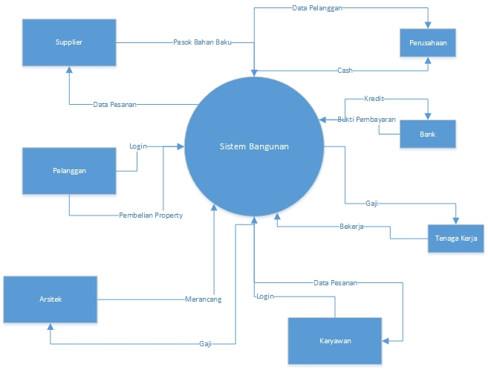

Gambar 1 DFD Level 0

#### DFD level 1

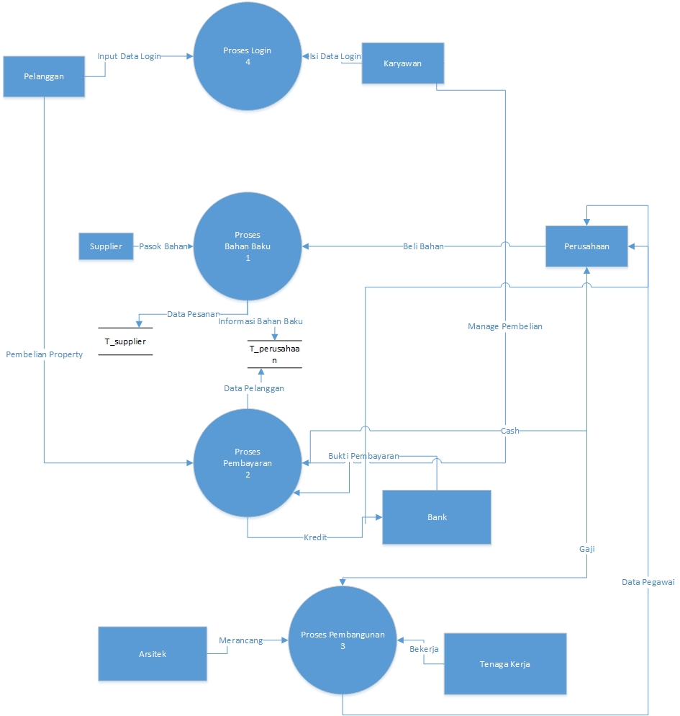

Gambar 2 DFD Level 1

#### DFD Level 2

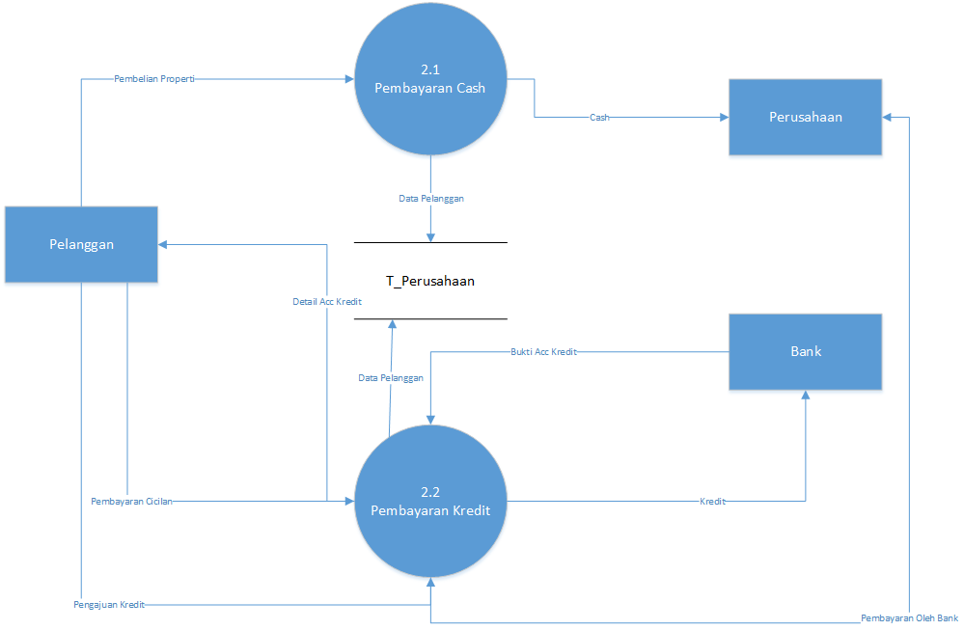

Gambar 3 DFD Level 2 Breakdown Pembayaran

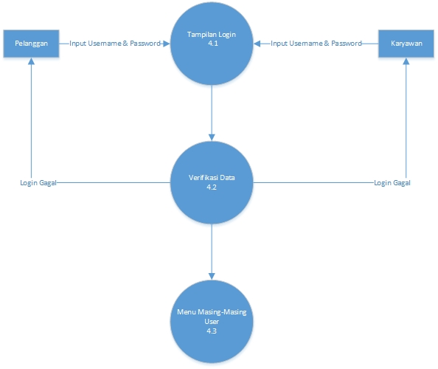

Gambar 4 DFD Level 2 Breakdown Proses Login

### Spesifikasi proses

#### Spesifikasi proses 1

|  |  |
| --- | --- |
| No Proses | 1 |
| Nama Proses | Proses Bahan Baku |
| Sumber | Perusahaan |
| Input | Data pesanan bahan baku yang berasal dari perusahaan |
| Output | Data pesanan disimpan ke data store yang akan dibaca oleh Supplier |
| Destination | Perusahaan memesan bahan baku |
| Logika Proses | Buka Form Pemesanan  Masukkan Data Pesanan Bahan Baku  Rekam Data Ke Store t_supplier  Tutup penyimpanan data |

Tabel 3 PSPEC Proses Bahan Baku 1

|  |  |
| --- | --- |
| No Proses | 1 |
| Nama Proses | Proses Bahan Baku |
| Sumber | Supplier |
| Input | Membaca data store t_supplier yang berisi data pesanan |
| Output | Pesanan diproses, jika sudah dikirim, informasi bahan baku yang dikirim dimasukkan ke t_perusahaan |
| Destination | Pesanan diproses oleh supplier |
| Logika Proses | Buka Form Daftar Pesanan  Baca Data Pesanan Bahan Baku  Proses Pesanan Bahan Baku  Rekam Data Bahan Baku Yang Dikirim ke t_perusahaan  Tutup penyimpanan data |

Tabel 4 PSPEC Proses Bahan Baku 2

|  |  |
| --- | --- |
| No Proses | 2 |
| Nama Proses | Proses Pembayaran |
| Sumber | Perusahaan |
| Input | Data pesanan bahan baku yang berasal dari perusahaan |
| Output | Data pesanan disimpan ke data store yang akan dibaca oleh Supplier |
| Destination | Perusahaan memesan bahan baku, lalu pesanan diproses oleh supplier |
| Logika Proses | Buka Form Pemesanan  Masukkan Data Pesanan Bahan Baku  Rekam Data Ke Store t_supplier  Tutup penyimpanan data |

Tabel 5 PSPEC Proses Pembayaran 1

|  |  |
| --- | --- |
| No Proses | 2 |
| Nama Proses | Proses Pembayaran |
| Sumber | Pelanggan |
| Input | Setelah pelanggan memesan property, pelanggan akan melakukan pembayaran (cash) |
| Output | Pembayaran akan disimpan di t_perusahaan |
| Destination | Pelanggan melakukan pembayaran property secara cash |
| Logika Proses | Buka Form Pemesanan  Buka Form Pembayaran  Pilih Pembayaran Cash  Uang Diterima, Rekam status pembayaran di t_perusahaan  Tutup penyimpanan data |

Tabel 6 PSPEC Proses Pembayaran 2

|  |  |
| --- | --- |
| No Proses | 2 |
| Nama Proses | Proses Pembayaran |
| Sumber | Bank |
| Input | Pelanggan mengajukan kredit, lalu kredit diproses oleh bank |
| Output | Bank mengeluarkan bukti kredit ke perusahaan |
| Destination | Pelanggan melakukan pembayaran property secara kredit |
| Logika Proses | Buka Form Pemesanan  Buka Form Pembayaran  Pilih Pembayaran Kredit  -Proses Kredit-  Kredit Di ACC, Rekam status pembayaran di t_perusahaan  Tutup penyimpanan data |

Tabel 7 PSPEC Proses Pembayaran 3

|  |  |
| --- | --- |
| No Proses | 3 |
| Nama Proses | Proses Pembangunan |
| Sumber | Perusahaan |
| Input | Tenaga kerja dan Arsitek bekerja pada proyek |
| Output | Perusahaan menggaji Tenaga Kerja dan Arsitek |
| Destination | Perusahaan memberi gaji |
| Logika Proses | Buka Data Proyek  Buka Data Pekerja  Pilih Penggajian  --Proses Bayar Gaji--  Tutup penyimpanan data |

Tabel 8 PSPEC Proses Pembangunan 1

|  |  |
| --- | --- |
| No Proses | 3 |
| Nama Proses | Proses Pembangunan |
| Sumber | Arsitek |
| Input | Arsitek menerima order rancangan proyek |
| Output | Arsitek merancang bangunan |
| Destination | Arstiek merancang bangunan dari order proyek |
| Logika Proses | Buka Menu Proyek  Pilih Kerjakan Rancangan  -Proses Perancangan-  Jika Sudah Selesai, Upload Berkas Rancangan |

Tabel 9 PSPEC Proses Pembangunan 2

|  |  |
| --- | --- |
| No Proses | 4 |
| Nama Proses | Proses Login |
| Sumber | Pelanggan |
| Input | Pelanggan memasukkan username dan password |
| Output | Pelanggan telah login |
| Destination | Pelanggan bisa mengakses halaman user |
| Logika Proses | Buka Halaman Login  Masukkan username dan password  Klik login  Menu pelanggan tampil |

Tabel 10 PSPEC Proses Login 1

|  |  |
| --- | --- |
| No Proses | 4 |
| Nama Proses | Proses Login |
| Sumber | Karyawan |
| Input | Karyawan memasukkan username dan password |
| Output | Karyawan telah login |
| Destination | Karyawan bisa mengakses halaman user |
| Logika Proses | Buka Halaman Login  Masukkan username dan password  Klik login  Menu Karyawan tampil |

Tabel 11 PSPEC Proses Login 2

#### Spesifikasi Proses 2

|  |  |
| --- | --- |
| No Proses | 2.1 |
| Nama Proses | Pembayaran Cash |
| Sumber | Pelanggan |
| Input | Pembelian properti yang berasal dari pelanggan |
| Output | Info data pelanggan yang disimpan ke dalam data storage perusahaan dan pembayaran cash yang masuk ke perusahaan |
| Destination | Melakukan pembelian properti yang di inginkan pelanggan secara cash |
| Logika Proses | * Buka penyimpanan pembelian property * Baca ID pelanggan * Rekam data pelanggan ke data storage perusahaan * Tampilkan data pembelian property * Pembayaran masuk ke perusahaan * Tutup penyimpanan data |

Tabel 12 PSPEC 2 Proses Pembayaran Cash

|  |  |
| --- | --- |
| No Proses | 2.2 |
| Nama Proses | Pembayaran Kredit |
| Sumber | Pelanggan |
| Input | Pembelian properti yang berasal dari pelanggan dan bukti pembayaran yang berasal dari bank |
| Output | Info data pelanggan yang disimpan ke dalam data storage perusahaan dan pembayaran kredit yang masuk ke bank |
| Destination | Melakukan pembelian properti yang di inginkan pelanggan secara kredit |
| Logika Proses | * Buka penyimpanan pembelian property * Baca ID pelanggan * Rekam data pelanggan ke data storage perusahaan * Tampilkan data pembelian property * Pembayaran masuk ke bank * Tutup penyimpanan data |

Tabel 13 PSPEC 2 Proses Pembayaran Kredit

|  |  |
| --- | --- |
| No Proses | 4.1 |
| Nama Proses | Tampilan Login |
| Sumber | Pelanggan |
| Input | Pelanggan Menginput Username dan Password |
| Output | Data Username dan Password disimpan |
| Destination | Pelanggan Telah Mengisi Username Dan Password |
| Logika Proses | * Buka halaman login * Input username dan password * Klik submit |

Tabel 14 PSPEC 2 Tampilan Login 1

|  |  |
| --- | --- |
| No Proses | 4.1 |
| Nama Proses | Tampilan Login |
| Sumber | Karyawan |
| Input | Karyawan Menginput Username dan Password |
| Output | Data Username dan Password disimpan |
| Destination | Pelanggan Telah Mengisi Username Dan Password |
| Logika Proses | * Buka halaman login * Input username dan password * Klik submit |

Tabel 15 PSPEC 2 Tampilan Login 2

|  |  |
| --- | --- |
| No Proses | 4.2 |
| Nama Proses | Verifikasi Data |
| Sumber | Karyawan atau Pelanggan |
| Input | Karyawan atau Pelanggan telah menginput Username dan Password |
| Output | Verifikasi data |
| Destination | Melakukan verifikasi apakah user yang diinput ada dan termasuk karyawan atau pelanggan |
| Logika Proses | * Terima data dari inputan * Buka data store user * Cek apakah data user ada, jika ada cek, jika tidak ada muncul notifikasi username atau password salah |

Tabel 16 PSPEC 2Verifikasi Data

|  |  |
| --- | --- |
| No Proses | 4.3 |
| Nama Proses | Menu User Masing Masig |
| Sumber | Pelanggan atau Karyawan |
| Input | Data login terverifikasi |
| Output | Menu sesuai user tampil |
| Destination | Menu tampil sesuai user yang login |
| Logika Proses | * Setelah data ada, cek tipe akun apakah pelanggan atau karyawan * Jika pelanggan ,tampilkan menu untuk pelanggan. Jika karyawan, tampilkan menu untuk karyawan |

Tabel 17 PSPEC 2 Menu User Masing Masing

## Deskripsi Data

### Kamus data

**Data Flow Dictionary Entry**

|  |  |
| --- | --- |
| Data Flow Name : | Pasok Bahan |
| Description : | Supplier memasok bahan baku ke perusahaan |
| From : | Supplier |
| To : | Perusahaan |
| Data Structure | Data Bahan Baku |

Tabel 18 Data Flow Pasok Bahan

|  |  |
| --- | --- |
| Data Flow Name : | Data Pesanan |
| Description : | Menyimpan data pesanan bahan baku dari perusahaan ke storage supplier |
| From : | Perusahaan |
| To : | T_Supplier |
| Data Structure | Data Bahan Baku |

Tabel 19 Data Flow Data Pesanan

|  |  |
| --- | --- |
| Data Flow Name : | Beli Bahan |
| Description : | Perusahaan membeli bahan baku ke supllier |
| From : | Perusahaan |
| To : | Supplier |
| Data Structure | Data Bahan Baku |

Tabel 20 Data Flow Beli Bahan

|  |  |
| --- | --- |
| Data Flow Name : | Informasi Bahan Baku |
| Description : | Menyimpan informasi bahan baku yang diperlukan ke storage perusahaan |
| From : | Supplier |
| To : | T_Perusahaan |
| Data Structure | Data Bahan Baku |

Tabel 21 Data Flow Informasi Bahan Baku

|  |  |
| --- | --- |
| Data Flow Name : | Pembelian Properti |
| Description : | Pelanggan membeli properti secara cash ke perusahaan |
| From : | Pelanggan |
| To : | Perusahaan |
| Data Structure | Data Pembayaran Cash |

Tabel 22 Data Flow Pembelian Property

|  |  |
| --- | --- |
| Data Flow Name : | Pembayaran Cash |
| Description : | Pelanggan melakukan pembayaran cash atas pembelian properti ke perusahaan |
| From : | Pelanggan |
| To : | Perusahaan |
| Data Structure | Data Pembayaran Cash |

Tabel 23 Data Flow Pembayaran Cash

|  |  |
| --- | --- |
| Data Flow Name : | Data Pelanggan |
| Description : | Data pelanggan disimpan di storage perusahaan |
| From : | Pelanggan |
| To : | T_Perusahaan |
| Data Structure | Data Pembeli |

Tabel 24 Data Flow Data Pelanggan

|  |  |
| --- | --- |
| Data Flow Name : | Detail Acc Kredit |
| Description : | Bank memberikan detail kredit ke pelanggan |
| From : | Bank |
| To : | Pelanggan |
| Data Structure | Data Pembayaran Kredit |

Tabel 25 Data Flow Detail ACC Kredit

|  |  |
| --- | --- |
| Data Flow Name : | Pembayaran Cicilan |
| Description : | Pelanggan membayar pembelian properti dengan di cicil ke bank |
| From : | Pelanggan |
| To : | Bank |
| Data Structure | Data Pembayaran Kredit |

Tabel 26 Data Flow Bayar Cicilan

|  |  |
| --- | --- |
| Data Flow Name : | Pengajuan Kredit |
| Description : | Pelanggan mengajukan pembayaran secara kredit ke bank |
| From : | Pelanggan |
| To : | Bank |
| Data Structure | Data Pembayaran Kredit |

Tabel 27 Data Flow Pengajuan Kredit

|  |  |
| --- | --- |
| Data Flow Name : | Bukti Acc Kredit |
| Description : | Bank memberikan bukti bahwa kredit telah disetujui ke pelanggan |
| From : | Bank |
| To : | Pelanggan |
| Data Structure | Data Pembayaran Kredit |

Tabel 28 Data Flow Bukti ACC Kredit

|  |  |
| --- | --- |
| Data Flow Name : | Kredit |
| Description : | Pelanggan mengajukan pembayaran secara kredit ke bank |
| From : | Pelanggan |
| To : | Bank |
| Data Structure | Data Pembayaran Kredit |

Tabel 29 Data Flow Kredit

|  |  |
| --- | --- |
| Data Flow Name : | Pembayaran Oleh Bank |
| Description : | Bank memberikan hasil pembayaran kredit ke perusahaan |
| From : | Bank |
| To : | Perusahaan |
| Data Structure | Data Pembayaran Kredit |

Tabel 30 Data Flow Pembayaran Oleh Bank

|  |  |
| --- | --- |
| Data Flow Name : | Merancang |
| Description : | Arsitek merancang properti yang di inginkan pelanggan |
| From : | Arsitek |
| To : | Perusahaan |
| Data Structure | Data Pembangunan |

Tabel 31 Data Flow Arsitek Merancang

|  |  |
| --- | --- |
| Data Flow Name : | Data Pegawai |
| Description : | Data pegawai yang bekerja di berikan ke perusahaan |
| From : | Arsitek dan Tenaga Kerja |
| To : | Perusahaan |
| Data Structure | Data Pembangunan |

Tabel 32 Data Flow Data Pegawai

|  |  |
| --- | --- |
| Data Flow Name : | Gaji |
| Description : | Perusahaan memberikan gaji kepada arstiek dan tenaga kerja |
| From : | Perusahaan |
| To : | Arsitek dan Tenaga Kerja |
| Data Structure | Data Pembangunan |

Tabel 33 Data Flow Gaji

|  |  |
| --- | --- |
| Data Flow Name : | Bekerja |
| Description : | Tenaga kerja bekerja untuk membangun properti yang telah dirancang arsitek |
| From : | Tenaga Kerja |
| To : | Perusahaan |
| Data Structure | Data Pembangunan |

Tabel 34 Data Flow Bekerja

**Data Store Dictionary Entry**

|  |  |
| --- | --- |
| Data Store Name : | T_Supplier |
| Description : | Menyimpan data pesanan bahan baku yang dipesan perusahaan |
| Data Structures : | Data Bahan Baku |

Tabel 35 Data Store T_Supplier

|  |  |
| --- | --- |
| Data Store Name : | T_Perusahaan |
| Description : | Menyimpan informasi bahan baku dan data pelanggan |
| Data Structures : | Data Bahan Baku dan Data Pembeli |

Tabel 36 Data Store T_Perusahaan

### Entity Relationship Diagram

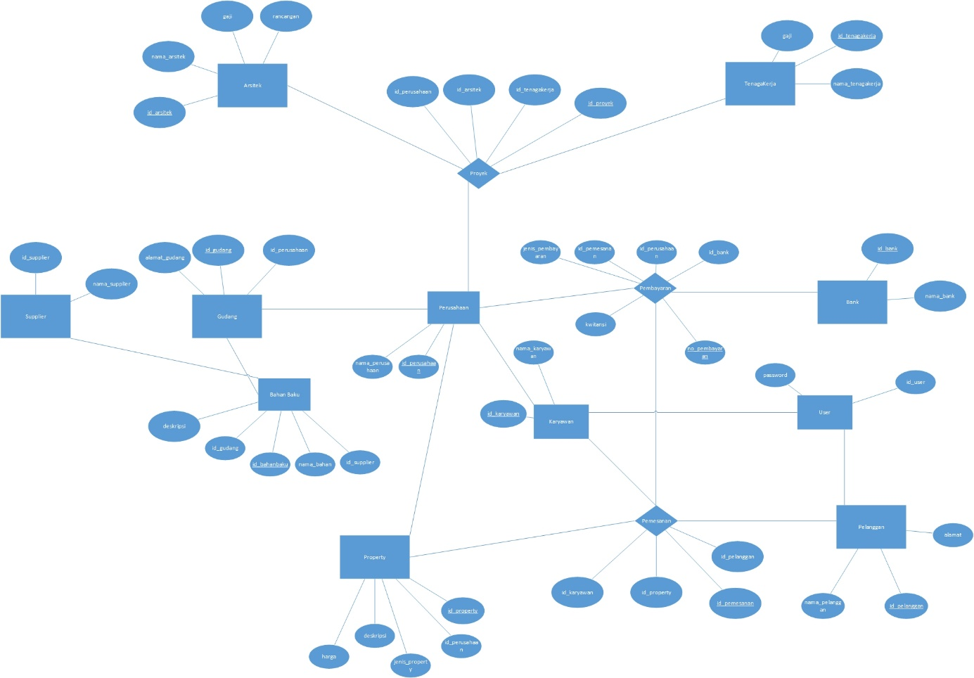

Gambar 5 Entity Relationship Diagram

## Deskripsi Kebutuhan Non Fungsional

|  |  |
| --- | --- |
| **Parameter** | **Requirement** |
| Availability | 5 Hari Seminggu, Jam 9.00-17.00 |
| Reability | Tidak Pernah Gagal |
| Ergonomy | N/A |
| Portability | Kompatibel dengan Semua Sistem Operasi |
| Memory | Menyesuaikan dengan data yang disimpan |
| Response Time | Mampu menampilkan halaman yang diminta maksimal 5 detik |
| Safety | N/A |
| Security | Kemanan data pelanggan dijaga dengan password |
| Komunikasi | Bahasa Indonesia |

Tabel 37 Deskripsi Kebutuhan Non Fungsional

## Atribut Kualitas Perangkat Lunak

* Keandalan :

Aplikasi ini dapat digunakan selama 24 jam tiap hari non-stop tanpa henti, dengan dukungan internet yang memiliki kualitas dan kecepatan yang stabil.

* Ketersediaan :

Aplikasi ini apabila terjadi kesalahan ataupun terjadi suatu kendala dalam pengoperasian perangkat lunak dapat menghubungi hotline customer service dengan jam operasional 08.00 WIB sampai dengan 20.00 WIB

* Pemeliharaan :

Aplikasi ini akan terus dibenahi dan akan terus di update ke versi terbaru dengan menambahkan menu yang variatif agar menarik, apabila terjadi error maka akan langsung ditangani oleh bagian IT dan admin akan memberi tahu bahwa aplikasi sedang maintance.

* Keamanan :

Aplikasi ini memiliki keamanan dalam segi databasenya, orang lain selain pembuat tidak dapat melihat database apa saja yang sudah masuk ke dalam aplikasi kami ini

## Batasan Perancangan

Aplikasi Developer ini memberikan layanan berupa informasi pembangunan rumah dan pembelian secara online dalam bentuk file gambar, dokumen dan video yang dapat dilihat oleh pengguna. Pengguna juga dapat mengunduh file dokumen tersebut melalui website Developer kami sehingga pengunjung dapat memiliki file dokumen rincian harga dan bahan bahan bangunan apabila sudah terjadi pembelian secara langsung

## Matriks Keterunutan

|  |  |
| --- | --- |
| **No** | **Nama Proses** |
| 1 | Membuat pembelian properti |
| 2 | Memproses pembelian properti |
| 3 | Membuat pesanan bahan baku |
| 4 | Memproses pesanan bahan baku |
| 5 | Memproses pembayaran cash |
| 6 | Memproses pembayaran kredit |
| 7 | Membuat bukti pembayaran kredit |
| 8 | Membuat rancangan properti |
| 9 | Memproses rancangan properti |
| 10 | Memproses pembayaran gaji |

Tabel 38 Matriks Keterunutan

## Lampiran

### Flow Map/Prosedur

### Lampiran lain yang dianggap perlu